# Министерство образования и науки Украины

Севастопольский национальный технический университет

Кафедра Автомобильного транспорта

**КОНТРОЛЬНАЯ РАБОТА**

АВТОМАТИЧЕСКОЕ УПРАВЛЕНИЕ СИСТЕМАМИ АВТОМОБИЛЯ

## специальности 07.09.0258

## «Автомобили и автомобильное хозяйство»

Выполнил: ст. гр. АВ-51з Калашников

Проверил: доц. Долгин. В.П.

# Севастополь

# 2010

**ЗАДАНИЕ**

**Для подвески автомобиля указанной модели (выбрать в соответствии с вариантом)**

**1. построить переходную h(t) (исследование подвески во временной области) и**

**2. частотные характеристики (исследование подвески в частотной области) A(w), F(w), Jm(w), Re(w), Jm(Re(w)) в диапазоне частот от Wmin=Wr/10 рад/с до Wmax=Wr*10 рад/с.**

**ЧАСТОТНЫЕ И ВРЕМЕННЫЕ ХАРАКТЕРИСТИКИ**

**ПОДВЕСКИ АВТОМОБИЛЯ МОДЕЛИ**

**Ст. гр. АВ-51з Калашников**

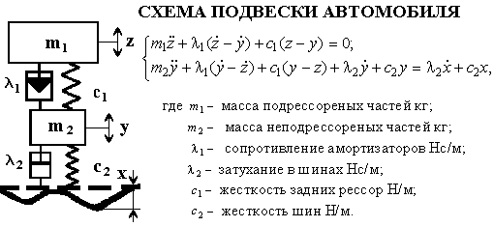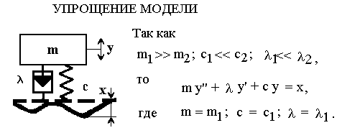

Рисунок 1.1 – Кинематические схемы подвески автомобиля

Обозначения:

W - передаточная функция,

R(w)- вещественная частотная характеристика,

M(w)- мнимая частотная характеристика,

A(w)- амплитудная частотная характеристика,

F(w)- фазовая частотная характеристика,

**ПАРАМЕТРЫ ПЕРЕДАТОЧНОЙ ФУНКЦИИ**

**W = b0/(a0+a1*p+a2*p^2);**

**a0 = c:a1:=L:a2:=m:b0:=c:**

**Yu = x*limit(W,p=0);**

**ПАРАМЕТРЫ ПОДВЕСКИ**

**Ma– 10185 Масса автомобиля**

**Mg–5000Грузоподъемность**

**Kz– 0 Коэффициент загрузки**

**Dh– 0.1 Осадка под нагрузкой**

**xi– 0,5 Коэффициент демпфирования (комфортности, xi=0,3..0,8)**

**m = (Ma+Mg*Kz)/4;**

**c = evalf(Mg*9.81/Dh)/4;**

**L = 2*xi*c*sqrt(m/c);**

ПЕРЕХОДНЫЕ ХАРАКТЕРИСТИКИ ЭЛЕМЕНТАРНЫХ ЗВЕНЬЕВ

При вычислениях переходной характеристики звена операторным методом необходимо выполнить следующие действия.

Получить изображение *X*(*p*) по Лапласу входного сигнала *X*(*t*) в соответствии с определением

*X*(*p*) => L{ *X*(*t*) },

что в терминах математического пакета MAPLE with**(inttrans)** имеет вид

**Lx:=laplace(X,t,p);** (**Lx** =*X*(*p*), **X** =*X*(*t*)).

Найти изображение выходного сигнала *Y*(*p*) => *X*(*p*)* *W*(*p*).

Перейти от изображения по Лапласу выходного сигнала *Y*(*p*) к оригиналу *Y*(*t*) в соответствии с определением

*Y*(*t*) => L-1{ *Y*(*p*) },

что в терминах математического пакета MAPLE with**(inttrans)** имеет вид

Px:=invlaplace(Lx*W,p,t); (**Px** =*X*(*t*), **W** =*W*(*p*)).

Таблица – Переходные характеристики

|  |  |  |
| --- | --- | --- |
| **Аналитическое решение** | | |
| **Тип звена** | **Передаточная функция** | **Переходная характеристика [1, с.92],[2, c. 296]** |
| **Коебательное**  **ξ < 1** |  | . |
| **Апериодическое,**  **ξ ≥ 1** |  | ; ; ; ; ; . |

РЕШЕНИЕ

1. Исследование во временной области

> # Блок 1

restart;

with(stats):

with(inttrans):

№:=051355; # НОМЕР ЗАЧЕТНОЙ КНИЖКИ

randomize(№); # ВАРИАНТ ЗАДАНИЯ

N:=10:

t1:=time():

№=051355

051355

> # Блок 2

# Передаточная функция

W:= b0/(a0+a1*p+a2*p^2);

a0:= c:a1:=L:a2:=m:b0:=c:

Yu:=x*limit(W,p=0);



> # Блок 3

# ПАРАМЕТРЫ ПОДВЕСКИ

Ma:=6135: # Масса автомобиля

Mg:=5000: # Грузоподъемность

Kz:=0; # Коэффициент загрузки

Dh:=0.10: # Осадка под нагрузкой

xi:=0.5: # Коэффициент демпфирования (xi=0,3..0,8)

m := evalf((Ma+Mg*Kz)/4);

c := evalf(Mg*9.81/Dh)/4;

#c:=c/2;

xi:=xi/1.5:

L := 2*xi*sqrt(m*c);

T:=sqrt(m/c);



> # Блок 4

# Переходная характеристика

x:=1: # Скачок

Lx:=laplace(x,t,p); # Изображение сигнала

Px:=invlaplace(Lx*W,p,t); # Обратное преобразование Лапласа



> # Блк 5

# Графики переходной характеристики

t0:=15*T: # Время переходного процесса

tr:=1.35: # Время регулирования

G1:=plot([tr,J,J=0..subs(t=tr,Px)],linestyle=2):

G2:=plot(Px,t=0..t0,linestyle=4,thickness=4):

G3:=plot(Yu*1.05,t=0..t0,linestyle=4):

G4:=plot(Yu*0.95,t=0..t0,linestyle=4):

G5:=plot(Yu,t=0..t0,linestyle=4):

plots[display]({G1,G2,G3,G4,G5},title="Переходная характеристика");

# Блок 6

# Перерегулирование

Max:=maximize(Px,t=0..t0):

Kz:=Kz;

c :=c;

L:=L;

Per:=Max-x;

tr:=tr;

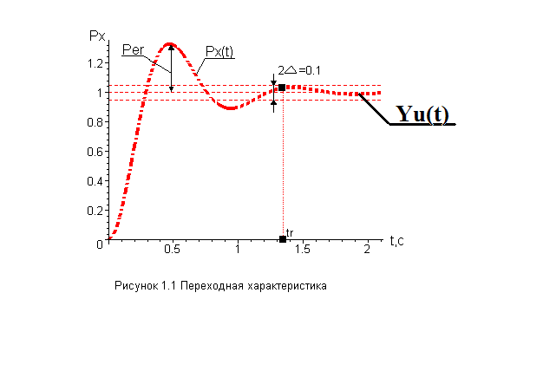

2. Частотные характеристики

> # Блок 6

# ОПИСАНИЕ ЧАСТОТНЫХ ХАРАКТЕРИСТИК

p:=I*w:

R(w):=evalc(Re(W));

M(w):=evalc(Im(W));

A(w):=abs(W);

F(w):=argument(W);



> # Блок 7

# ДИАПАЗОН ЧАСТОТ

T:=sqrt(a2/a0):

Wr:=evalf(sqrt(1-2*xi^2)/T); # [1,стр.117]

Wmax:=Wr*10; Wmin:=Wr*.1;



> # Блок 8

# ГОДОГРАФ

G:=plot([R(w),M(w), w=0..Wmax],color=red,style=line,thickness=3):

plots[display]({G},title=`ГОДОГРАФ `);

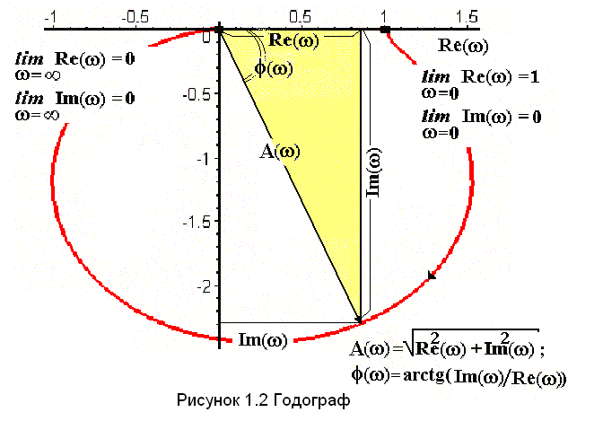

> # Блок 9

# ОПИСАНИЕ ЛОГАРИФМИЧЕСКИХ ЧАСТОТНЫХ ХАРАКТЕРИСТИК

G1:=plot([log10(w),R(w), w=Wmin..Wmax],

color=red,linestyle=4,thickness=3,legend="R(w)"): # ВЧХ

G2:=plot([log10(w),M(w), w=Wmin..Wmax],

color=blue,style=line,thickness=3,legend="M(w)"): # МЧХ

G3:=plot([log10(w),A(w), w=Wmin..Wmax],

color=red,linestyle=4,thickness=3,legend="A(w)"): # АЧХ

G4:=plot([log10(w),F(w), w=Wmin..Wmax],

color=black,style=line,thickness=3,legend="F(w)"): # ФЧХ

> # Блок 10

# ГРАФИКИ ЛАЧХ [A(w)] и ЛФЧХ [F(w)]

g:=1.01:

Am:=evalf(1/(xi*sqrt(1-xi^2)*2)); # [1, с.117]

G5:=plot([log10(w),Am,w=Wr/g..Wr*g],style=point,

symbol=circle,symbolsize=15,legend="Am"):

G6:=plot([log10(Wr),J,J=0..Am],linestyle=2,legend="Wm"):

G7:=plot([log10(w),-Pi, w=Wmin..Wmax],linestyle=4,legend="Pi"):

plots[display]({G3,G4,G5,G6,G7},title=`ЛАЧХ и ЛФЧХ`);

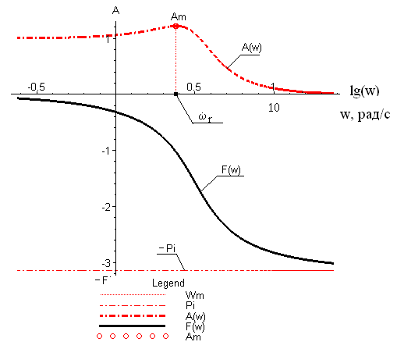

**Рисунок 1.3 -** Графики ЛАЧХ и ЛФЧХ

# Блок 11

# ГРАФИКИ ЛВЧХ [R(w)] и ЛМЧХ [M(w)]

plots[display]({G1,G2},title=`ЛВЧХ и ЛМЧХ`);

Kz:=Kz;

L:=L;

c:=c;

Wr:=Wr;

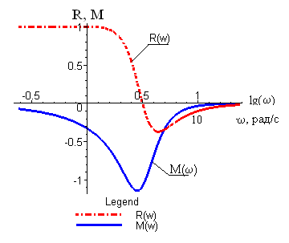

**Рисунок 1.4 –** Графики ЛВЧХ и ЛМЧХ



Выводы: Для указанных параметров системы переходный процесс имеет колебательный характер. Время окончания переходного процесса на уровне 5% - менее 3,4с.

Перерегулирование составляет величину менее 0,5

**Приложение**

|  |  |
| --- | --- |
| **Выпускается Московским автозаводом имени Лихачева с 1986г. Кузов - деревянная платформа армейского типа с откидным задним бортом, в решетках боковых бортов вмонтированы откидные скамейки на 16 посадочных мест, имеется средняя съемная скамейка на 8 мест, предусмотрена установка дуг и тента. Кабина - трехместная, расположена за двигателем, сиденье водителя - регулируемое по длине, высоте, наклону подушки и спинки.**  **Основной прицеп СМЗ-8325 (армейский).** |  |
| **Модификация автомобиля:**  - ЗИЛ-131НА - автомобиль с неэкранированным и негерметизированным электрооборудованием;  - ЗИЛ-131НС и ЗИЛ-131НАС - исполнение ХЛ для холодного климата (до минус 60°С).  По заказу автомобили ЗИЛ-131Н могут выпускаться в виде шасси без платформы для монтажа различных кузовов и установок.  С 1966 до 1986 гг. выпускался автомобиль ЗИЛ-131.   |  |  | | --- | --- | | ***Грузоподъемность:5000***  по BCPNf видам дорог и местности 3750 кг.  по дорогам с асфальтобетонным покрытием (без прицепа) 5000 кг.  Снаряж. масса (без лебедки) 6135 кг.  В том числе:  на переднюю ось 2750 кг.  на тележку 3385 кг. | ***Полная масса 10185 кг.***  В том числе:  на переднюю ось 3060 кг.  на тележку 7125 кг.  Допустимая полная масса прицепа при массе груза автомобиля 3750 кг:  по всем видам дорог и местности 4150 кг.  по дорогам с асфальтобетонным покрытием 6500 кг. |   **Приведенные ниже показатели даны для автомобиля полной массой 10185 кг и автопоезда с прицепом полной массой 4150 кг.**   |  |  | | --- | --- | | Макс, скорость автомобиля 85 км/ч.  То же, автопоезда 75 км/ч.  Время разгона автомобиля до 60 км/ч 50 с.  То же, автопоезда 80 с.  Выбег автомобиля с 50 км/ч 450 м.  Макс.преодолеваемый подъем автомобилем 60 %  То же,автопоездом 36 %  Тормозной путь автомобиля с 50 км/ч 25 м.  То же, автопоезда 25,5 м. | Контрольный расход топлива, л/100 км, при скорости 60 км/ч:  автомобиля 35,0 л.  автопоезда 46,7 л.  Глубина преодолеваемого брода с твердым дном при номинальном давлении воздуха в тинах:  без подготовки 0,9 м.  с предварительной подготовкой (автомобиля ЗИЛ-13 1Н) продолжительностью не более 20 мин 1,4 м.  Радиус поворота:  по внешнему колесу 10,2 м.  габаритный 10,8 м. | | |

# **Библиографический список**

Долгин В.П. Автоматическое управление техническими и технологическими системами и объектами. Методы анализа систем и объектов / В.П. Долгин.– Севастополь: Изд-во СевНТУ, 2003. – 404 с.